Наименование перевозчика (организационно-правовая форма) |  | ИП Сергеев Сергей Сергеевич
Государственный регистрационный номер ТС, используемого в качестве легкового такси |  | А111АА180
Номер записи в региональном реестре перевозчиков легковым такси |  | 11-1
Срок действия разрешения |  | с 01.01.2025 по 01.01.2030
ФИО водителя легкового такси |  | Сергеев Сергей Сергеевич
Телефонный номер перевозчика для приема жалоб и предложений |  | +7 (949) 333-33-33
Адрес фрахтовщика |  | г. Донецк, ул. Иванова, д. 1
Телефон фрахтовщика |  | +7 (949) 333-33-33
Наименование органа, выдавшего разрешение на осуществление деятельности по перевозке пассажиров и багажа |  | Министерство транспорта  Донецкой Народной Республики
Телефонный номер уполномоченного органа |  | +7 (949) 853-65-13
Наименование страховщика, с которым заключен договор ОСГОП за причинение вреда жизни, здоровью, имуществу пассажиров, место нахождение, почтовый адрес, номер телефона |  | Акционерное общество «Страховая компания «Астро-Волга», 283015, г. Донецк, пр-т Мира, 15, оф.33, бизнес-центр «Центавр Плаза 1»,  тел. 8 (949) 327-64-94
Договор ОСГОП (номер, дата заключения, срок действия) |  | ASVX00000000000000, заключен 01.01.2025, срок действия с 02.01.2025 по 01.01.2026
Тарифы за пользование легковым такси: |  | 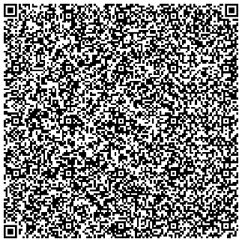
Эконом | Стандарт
Подача: 150 р.  Стоимость поездки: 30 р./км. | Подача: 200 р.  Стоимость поездки: 30 р./км.

